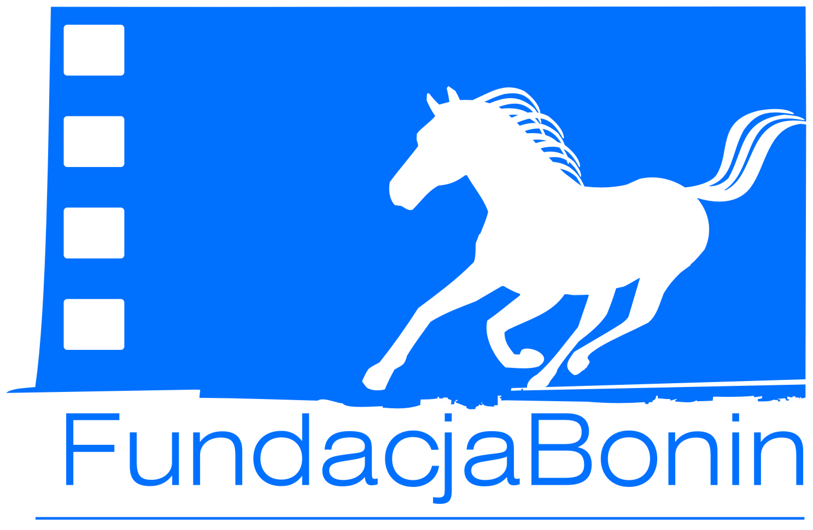

Projekt „Wake-up!” realizowany przy wsparciu programu Unii Europejskiej Erasmus +

KARTA ZGŁOSZENIA DO PROJEKTU

I. INFORMACJE OGÓLNE:

- Miejsce projektu: Bonin 31, 73-150 Łobez, tel. +48 600037107
- Termin projektu: 9-20 sierpnia 2017
- Organizatorzy projektu: Fundacja Bonin

II. INFORMACJE PERSONALNE O UCZESTNIKU/UCZESTNICZCE

- Imię i nazwisko.....................................................................................................................

- Data urodzenia....................................................................................................................

- Miejsce urodzenia ...............................................................................................................

- Numer PESEL (o ile dotyczy)

- Adres zamieszkania ..............................................................................................................

........................................................................................................................................................

- Rodzice/opiekunowie prawni (imię i nazwisko):

- ..................................................................................................................................

- ..................................................................................................................................

- Telefon kontaktowy do rodziców/opiekunów

......................................................................

......................................................................

- E-mail.....................................................................................................................................

III. INFORMACJE O STANIE ZDROWIA I DIECIE UCZESTNIKA/UCZESTNICZKI:

- Uwagi rodziców lub opiekunów dotyczące zdrowia dziecka:

- dolegliwości (np. epilepsja, cukrzyca, omdlenia, częste bóle głowy, duszności, krwawienie z nosa, itd).

.............................................................................................................................................

- Grupa krwi (jeśli znana)....................................................................................................................

- Alergie (np. leki, składniki pokarmowej)

….........................................................................................................................................
- Dieta (np. wegetariańska), specjalne potrzeby

............................................................................................................................................

.............................................................................................................................................

- Inne uwagi o zdrowiu uczestniczki/uczestnika

............................................................................................................................................

.............................................................................................................................................

- Szczepienia przeciw tężcowi /data ostatniego/.......................................................

- Leki przyjmowane na stałe (nazwa / dawkowanie)

............................................................................................................................................

- Choroba lokomocyjna

□ tak
□ nie

W razie zagrożenia życia uczestnika zgadzam się na jego leczenie szpitalne, zabiegi diagnostyczne, operacje.

□ tak
□ nie

IV. INFORMACJE DOTYCZĄCE UCZESTNICTWA

Informacje ogólne na temat uczestnika/uczestniczki:

- Czy uczestnik/uczestniczka potrafi pływać?

□ tak
□ nie

- Czy istnieją przeciwwskazania do pływania i zajęć sportowych?

□ tak
□ nie

- Inne informacje, które wydają się rodzicom/opiekunom ważne do sprawowania opieki nad uczestnikiem/uczestniczką:

.............................................................................................................................................

.............................................................................................................................................

- Osoba upoważniona do odbioru uczestnika/uczestniczki (imię i nazwisko, adres, nr telefonu)

................................................................................................................................................
□ tak
□ nie

- Wyrażam zgodę, aby moje dziecko w czasowo i miejscowo wyznaczonych ramach, razem z z innymi uczestnikami/uczestniczkami po wyrażeniu zgody przez opiekuna/kę mogło oddalić się od grupy.
□ tak
□ nie

- Wyrażam zgodę na uczestnictwo mojego dziecka w zajęciach nauki jazdy konnej.
□ tak
□ nie

- Wyrażam zgodę na kąpiel mojego dziecka w jeziorze.

□ tak
□ nie

- Wyrażam zgodę na przetwarzanie danych osobowych, w tym wizerunku, mojego dziecka przez realizatorów projektu „Wake-up!” , w celu jego realizacji oraz promocji

□ tak
□ nie

- Inne informacje, które wydają się rodzicom/opiekunom ważne do sprawowanie opieki nad uczestnikiem/uczestniczką:

miejscowość i data, czytelne podpisy opiekuna lub rodzica

